جامعة سبها |  | ادارة الدراسات العليا والتدريب  نموذج د. ع. ( 111.01.13 )
تقرير متابعة مشرف لطالب دراسات عليا
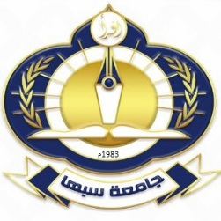
بيانات الطالب
الاسم: | د.ع  الرقم الدراسي:
الكلية: | القسم:
التخصص: | الفصل الدراسي:
عنوان الرسالة:
باللغة العربية: .............................................................................................................................
...........................................................................................................................................
باللغة الإنجليزية: ..........................................................................................................................
...........................................................................................................................................

المشرف الاول: ........................................ المشرف الثاني: ..........................................
تاريخ بدء الاشراف: ...................................................................

تقرير المشرف حول الرسالة
المحتويات |  | رأي المشرف
1. هل الطالب يواظب على الحضور لمقابلة المشرف؟
2. هل انتهى الطالب من جمع البيانات الخاصة ببحثه؟
3. هل انتهى الطالب من البرنامج العملي الخاص ببحثه؟
4. هل هنالك جدية من الطالب في اعداد البحث؟
5. هل بدء الطالب في كتابة البحث؟
6. ماهي نسبة الإنجاز التي وصل اليها الطالب؟
7. ما هو التاريخ المتوقع للانتهاء من البحث؟
8. ملاحظات أخرى يراها المشرف:
..............................................................................................................................................
..............................................................................................................................................
 | توقيع المشرف الاول: .................................... توقيع المشرف الثاني: .............................

توقيع منسق الدراسات العليا في القسم توقيع رئيس القسم المختص

............................ ..........................

يعتمد: مكتب الدراسات العليا والتدريب في الكلية

نسخة الى:
- إدارة الدراسات العليا والتدريب في الجامعة.
- مكتب الدراسات العليا والتدريب في الكلية.
- القسم المختص.

